城跑小程序可行性分析报告


小组编号：g12
组长：郑宇博
组员：徐韩、黄剑炜

可行性分析(研究)报告(FAR)
说明：
l.《可行性分析(研究)报告》(FAR)是项目初期策划的结果，它分析了项目的要求、目标和环境；提出了几种可供选择的方案；并从技术、经济和法律各方面进行了可行性分析。可作为项目决策的依据。
2.FAR也可以作为项目建议书、投标书等文件的基础。

编号 | 生成版本 | 修订人 | 修订章节与内容 | 修订日期
1 | 0.1 | 郑宇博 | 课堂评审的稿件版本 | 10/13
2 | 0.2 | 郑宇博、徐韩、黄剑炜 | 添加数据流程图 | 10/22
3 | 0.3 | 郑宇博 | 添加SWOT图 | 10/28

目录
1引言 1
1.1编写目的 1
1.2背景 1
1.3参考资料 1
2可行性研究的前提 1
2.1要求 1
2.2目标 2
2.3条件、假定和限制 2
2.3.1 条件 2
2.3.2 假定 2
2.3.3限制 2
2.4进行可行性研究的方法 2
3对现有系统的分析 2
3.1处理流程和数据流程 3
3.2工作负荷 4
3.3费用开支 5
3.4人员 5
3.5设备 5
4可选择的其他系统方案 5
4.1可选择的系统方案1 5
4.2可选择的系统方案2 6
4.3可选择的系统方案3 6
5所建议的系统 6
5.1对所建议系统的说明 6
5.2处理流程和数据流程 7
5.3影响 8
5.3.1对设备的影响 8
5.3.2对软件的影响 8
5.3.3运行 8
5.3.4对开发的影响 9
5.3.5对经费开支的影响 9
5.4局限性 9
5.5技术条件方面的可行性 9
6投资及效益分析（经济可行性） 10
6.1支出 10
6.1.1基本建设投资 10
6.1.2其他一次性支出 10
6.1.3非一次性支出 10
6.2收益 10
6.2.1一次性收益 11
6.2.2非一次性收益 11
6.2.3不可定量的收益 11
6.3收益／投资比 11
6.4投资回收周期 11
7社会因素方面的可行性 11
7.1方面的可行性 11
7.2使用方面的可行性 12

可行性研究报告

1引言

1.1编写目的
为保证此项目能够开发，说明次项目在当前技术、经济和社会条件方面的可行性。本项目开发计划面向项目组全体成员。

1.2背景
我们发现学校内存在大量的跑腿需求，同学们每天的行进路线很多时候存在大同小异的现象，所以想设计平台来促进大家互帮互助，这样既节省大家的时间，又维持了稳定安全的人流量。

1.3参考资料
- 《GB T-8567-2006计算机软件文档编制规范》
- 链接：https://www.zhihu.com/question/24788827/answer/1618748566

2可行性研究的前提

2.1要求
项目要求用户能登录平台，用户能发布任务、发布任务，选择任务，接收任务、查询积分等，从而满足一些用户的跑腿需求。在平台运行时，避免当用户同时在线人数过多时导致系统运行缓慢甚至卡死情况的发生。

2.2目标
按照软件工程的各阶段流程，按照瀑布模型完成对本项目的开发工作。

2.3条件、假定和限制

2.3.1 条件
本次项目开发会餐靠一些开源软件，以此进行项目开发。可使用的资源有浙大城市学院图书馆，计算学院资源，网络资源，相关指导老师等等。

2.3.2 假定
假定本项目生命周期五年，用户有代跑的需求。

2.3.3限制
项目开发计划用时四个月，适用范围暂时仅限在浙大城市学院中。在开发中，软硬件设施为小组三名成员的个人计算机。系统投入使用最晚时间根据项目计划时间安排，将于2021年12月30日实现投入使用。

2.4进行可行性研究的方法
本可行性研究将是根据可行性分析要点，小组成员之间进行合作商议，对项目开发内容讨论后进行的，本项目根据实际开发中遇到的可能出现的任何关于可行性讨论的方面进行的。进行可行性研究使用的基本方法和策略有调查、列出可能方案、确定模型，仿真等。

3对现有系统的分析
代跑系统分为前台管理和后台管理。前台包括任务发布和接受、任务查询、任务推荐等功能。后台包括投诉管理、用户管理等模块。

3.1处理流程和数据流程
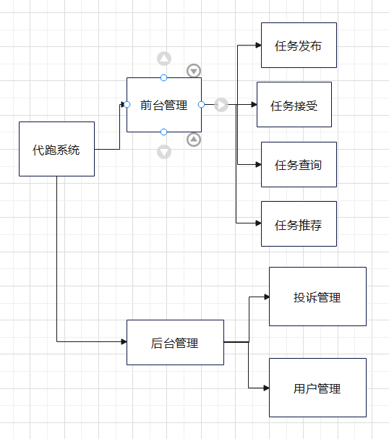

系统流程图：
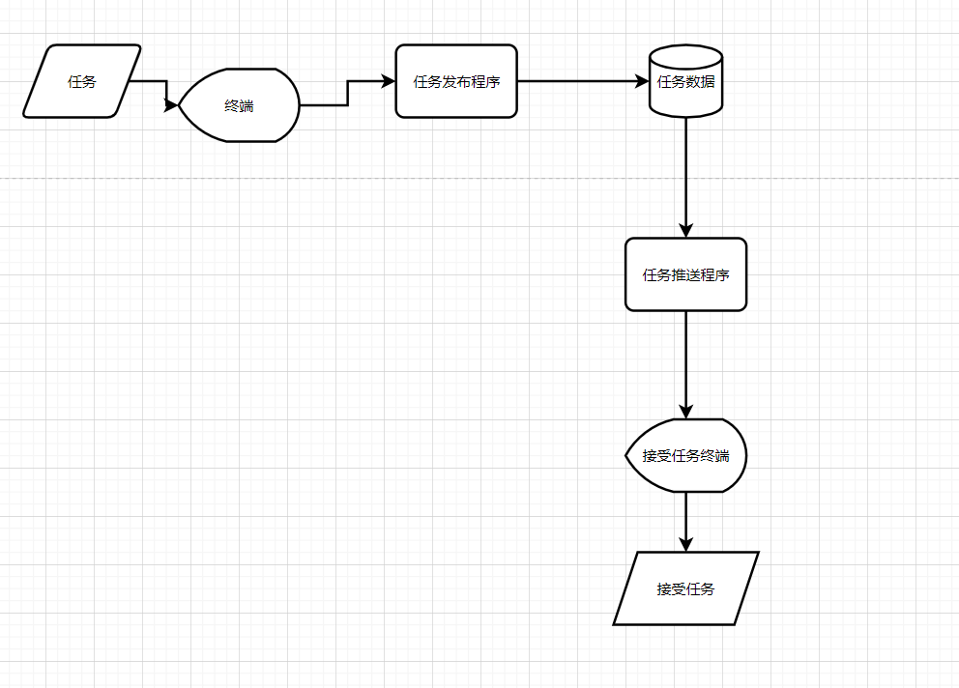

3.2工作负荷
- 任务管理
增加任务
删除任务
修改任务
- 投诉管理
核实投诉
解决投诉
- 用户管理
注册用户
修改用户信息

3.3费用开支
列出由于运行现有系统所引起的费用开支，如人力、设备、空间、支持性服务、材料等项开支以及开 支总额。
手机以及能上网。

3.4人员
列出为了现有系统的运行和维护所需要的人员的专业技术类别和数量。
前端开发人员2人，后端开发人员1人，测试人员3人，合计3人。

3.5设备
现有系统所使用的各种设备：手机，计算机。

4可选择的其他系统方案

4.1可选择的系统方案1
考虑到跑腿性质的网页大多数情况用户会采用手机登录，因此开发的网页为手机端的网页。移动wap网站就是手机用户可以在手机web网页上访问的手机网站，是一种网页网站。 使用此技术实现一个网站，学生与教职工可在网页上查看任务情况。
WAP网站的优势：
1.操作简单：简单式操作，无需专业技术知识就可以制作WAP网站。
2.管理方便：通过网页登录到WAP的管理后台，随时修改网站信息。
3.赠送域名：免费获赠三级域名，即使没有自己的独立域名也可以访问。
4.自主管理：WAP网站的首页内容可以在后台随意定制，自主性更高。
5.无限空间：不限空间大小，网页中信息可以随意添加
6.智能化：智能生成适合手机的产品图，WAP网站管理后台在您上传图片时会自动生成100*100的适合手机的图片，完全免去手工处理图片的麻烦。
由于需要浏览器登录，每次进入网页都需要登录，可能是手机号登录亦或者是账号密码登录，登陆方式大多数用户都不会接受。此外，本项目具有类似美团APP性质，作为一款跑腿软件，显然网页方式也不适合。
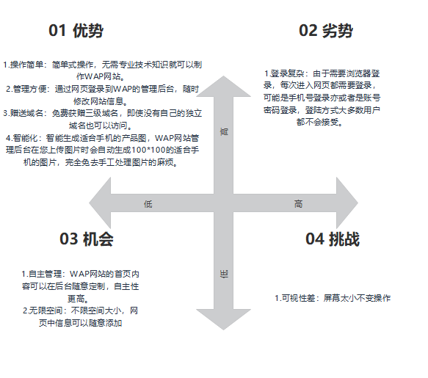

4.2可选择的系统方案2
采用APP的方式，学生与教职工可通过下载该APP使用该项目。
用户体验良好，最适合作为跑腿软件的表现形式。
由于暂定范围仅限在浙大城市学院，受用群众小，大多数用户接受度不好，且开发成本比较大。
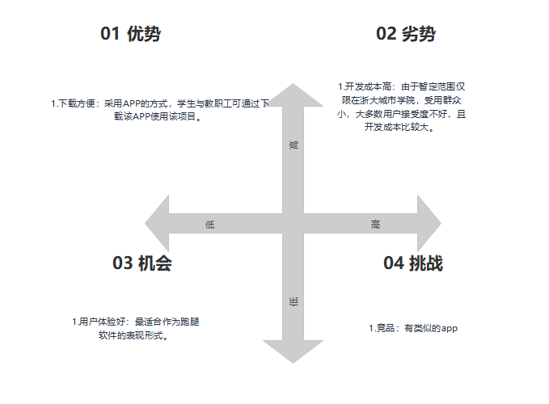

4.3可选择的系统方案3
采用微信小程序方式，用户通过微信小程序方式使用。
相比于繁琐的APP开发流程，微信小程序会简单一点。
1.开发成本低。微信小程序的开发成本确实比较低，因为功能没有那么复杂，但是核心的基本有涉及到，加之开发周期比较短，可以满足小企业或者是项目期紧急的需求方。
2.小程序不占据内存，虽然APP使用的体验不错，但是要占据手机内存，在运行的时候流量要求也高，小程序反之，用完即走，不需要占据多少时间，也不会耗费手机内存。
3.微信APP基本每个人手机中都有，用户使用方便，不需要下载其他软件。同时，微信小程序可通过微信登录，快捷方便。

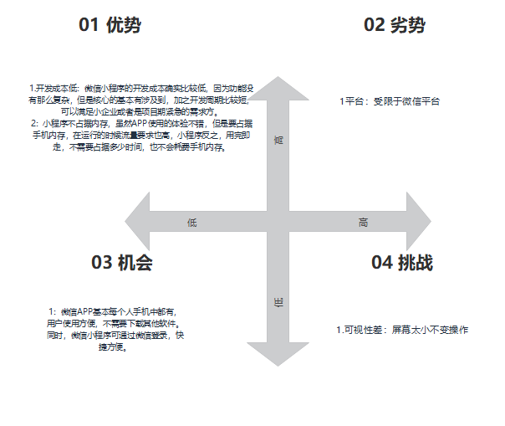

5所建议的系统

5.1对所建议系统的说明
考虑到跑腿类型项目限制与开发时间与成本，本次项目开发计划使用微信小程序方式。用户通过小程序方式登录，并通过小程序已完成本项目计划实现的功能。

5.2处理流程和数据流程
顶层数据流
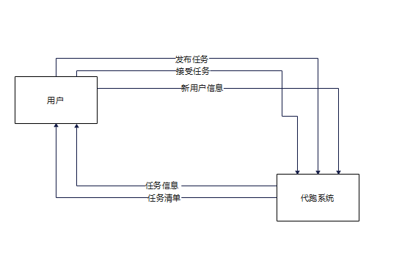
0层数据流
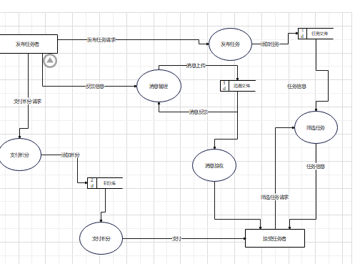

用户端处理流程
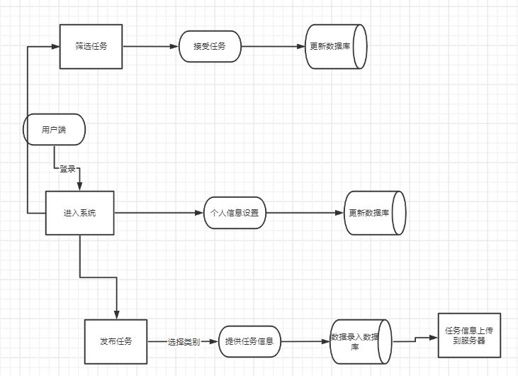

5.3影响

5.3.1对设备的影响
- 能让用户可以通过小程序发布任务和接受任务
- 系统可以让任务发布者和接收者相互进行交流。
- 系统可以同时处理很多用户的请求而不至于崩溃

5.3.2对软件的影响
该系统是通过微信平台小程序来进行访问，要求小组成员下载微信开发者工具，配置好相关环境。

5.3.3运行
用户并不需要较为复杂的操作。大部分的功能都能简单上手。程序员要做的则是及时发现并调试错误，对系统、数据库进行维护，采集用户的反馈并改进功能。

5.3.4对开发的影响
需要投入时间去学习，开发，调bug

5.3.5对经费开支的影响
扼要说明为了所建议系统的开发，设计和维持运行而需要的各项经费开支。

人员的开资：查到资料显示2021年折江省职工年平均工资为66432元。66432(年薪）*1.5（倍率）/12（月）/22.5（天）/8（小时）=46元/小时。现根据人工每人一天1.5小时，将投入时间换算成是新工资，一共是6417元。

5.4局限性
鉴于小程序需要依托同一个学校的用户群体得以运行，仅局限于同一个校园内运行，无法在校外有效运行。
在开发小程序时，小组以个人注册，会造成接口限制，带来的影响包括不能使用微信支付功能、不能使用微信的卡卷、无法获取使用者的手机号。此外， 附近的小程序功能，是微信为了方便用户快速寻找隐藏在附近的服务，目前，只有组织类小程序才能开通此项功能。因此，本次项目开发出的小程序无法使用 附近的小程序功能。

5.5技术条件方面的可行性
本项目以微信小程序为基础进行开发，以个人注册小程序会造成一些限制。其中，不能使用微信支付可以以平台内的积分作为替代，其余限制不会影响到项目计划功能的开发。
小组成员虽然没有人设计过微信小程序，但是由于微信小程序有自己的一套开发架构，通过一些网络资源的学习可以掌握，并且可以参考一些网络中的开源项目，进行模仿开发。

6投资及效益分析（经济可行性）

6.1支出
对于所选择的方案，说明所需的费用。如果已有一个现存系统，则包括该系统继续运行期间所需的费用。

6.1.1基本建设投资
基本建设投资：
开发环境：win10、win11系统，使用JavaScript、html、css语言，使用vue框架
设备：三台笔记本电脑
软件：微信开发者工具、HBuilder

6.1.2其他一次性支出
暂无

6.1.3非一次性支出

人员的开资：查到资料显示2021年折江省职工年平均工资为66432元。66432(年薪）*1.5（倍率）/12（月）/22.5（天）/8（小时）=46元/小时。现根据人工每人一天1.5小时，将投入时间换算成是新工资，一共是6417元。

6.2收益
对于所选择的方案，说明能够带来的收益，这里所说的收益，表现为开支费用的减少或避免、差错的减少、灵活性的增加、动作速度的提高和管理计划方面的改进等，包括；

6.2.1一次性收益
无一次性收益

6.2.2非一次性收益
本程序采用广告来变现的方法，按照千次45元的价格，假设每天500次的广告，那么每天有22.5元收入，年收入8212.5元

6.2.3不可定量的收益
好的情况：网站运行时期，用户量逐渐增加，不需要通过广告等方式引流来增加用户数量，靠用户推广自习增加。
坏的情况：用户量不增反减，收益逐渐减少

6.3收益／投资比
假定软件寿命5年，5*8212.5/6417=6.39/

6.4投资回收周期
6417/8212.5=0.78

7社会因素方面的可行性

7.1方面的可行性
系统开发可能导致的侵权、违法和责任。
在本项目中最有可能出现争议的是题目来源问题，本项目所用题目仅供学习使用，不涉及商业行为，如有侵权立即删除。

7.2使用方面的可行性
本项目主要针对浙大城市学院对跑腿有需求的师生，项目的呈现方式是小程序，这要求用户必须要会使用微信，从这方面来看，我们的用户都是满足条件的。

